Informe AMETIC: ‘El impacto del sector digital en la consecución de los ODS’

El 40% de la industria digital mide el impacto de su organización en los Objetivos de Desarrollo Sostenible

- El 62% de los encuestados invierte en herramientas o servicios para poner en marcha estas políticas, un 54% a través de terceros y un 8% de manera interna.

- El estudio demuestra que, el trabajo en la consecución de los ODS por parte de la empresas impacta positivamente en su negocio, mejorando la relación con sus clientes y grupos de interés, creando nuevas oportunidades de negocio y atrayendo capital inversor.

Madrid, 28 de marzo de 2023. La industria digital española impacta positivamente en la consecución de los Objetivos de Desarrollo Sostenible (ODS), aunque todavía queda camino por hacer. Esta es una de las principales conclusiones del informe ‘El Impacto del sector digital en la consecución de los ODS’ elaborado por AMETIC, la voz de la industria digital en España, en colaboración con Pacto Mundial de la ONU en España. Y es que, aunque el 68% de las empresas del sector tecnológico digital asegura conocer en profundidad los objetivos de la Agenda 2030, 4 de cada 10 encuestados (39%) miden el impacto de su organización en los ODS.

“La contribución de la industria digital es fundamental para la consecución de los Objetivos de Desarrollo Sostenible, ya que facilita la medición y la implementación de soluciones digitales sin las cuales muchos de los ODS no se podrían conseguir”, apunta Pedro Mier, presidente de AMETIC, que también señaló que: “se están creando empresas digitales que nacen con la vocación de contribuir a la recuperación de los ecosistemas, más allá de la sostenibilidad. Las llamamos Planet+, positivas para la vida en el planeta”. Por último, destacó la importancia de incluir la recuperación medioambiental en el propósito de las empresas para la captación y fidelización de las nuevas generaciones de profesionales.

La toma de conciencia en torno a la medición del cumplimiento de los ODS en las organizaciones que conforman la industria digital española es otro de los puntos destacados en este informe. De hecho, según refleja el documento, 7 de cada 10 compañías encuestadas consideran que su actividad puede tener impacto en los Objetivos de Desarrollo Sostenible y el 54% realiza inversiones concretas en herramientas o servicios a través de terceros, mientras que el 8% las ejecuta internamente.

Los ODS y su impacto en el negocio

El estudio también refleja que las empresas activas en la consecución de los Objetivos de Desarrollo Sostenible obtienen beneficios económicos al facilitarles la gestión interna de la sostenibilidad y políticas de RSC (86%), mejora la relación con los clientes y grupos de interés (86%), crea nuevas oportunidades de negocio (83%), mejora la reputación (78%) y, además, atrae a los inversores (69%).

“Estamos muy agradecidos a Pacto Mundial de la ONU en España por habernos ayudado en la realización de esta primera encuesta del sector y por todo su apoyo para que la industria digital sea un referente para otros sectores en el impulso para la consecución de lo ODS y su impacto positivo en el negocio, demostrando que la sostenibilidad es rentable ”, explica Francisco Hortigüela, director general de AMETIC.

Medidas de la industria digital en la consecución de los ODS

Entre aquellos que realizan apuestas sostenibles en el seno de su organización, destacan las centradas en la consecución del ODS5, el cual persigue reducir la brecha de género existente entre hombres y mujeres. Concretamente, el 78% de los encuestados promueve políticas en este sentido, seguido muy de cerca del ODS8, que busca fortalecer la productividad y el crecimiento económico sostenible e inclusivo, además de impulsar empleos decentes, por el que apuestan el 69%.

Completan el pódium las políticas dirigidas a contribuir al ODS13, de lucha contra el cambio climático, en el cual las organizaciones del sector tecnológico digital juegan un papel fundamental en la reducción de emisiones de carbono mediante la digitalización de procesos. Seguidamente se sitúan el ODS9, que promueve una industrialización e infraestructuras sostenibles e inclusivas, y el ODS4, que impulsa una educación de calidad, oportunidades de aprendizaje permanente y formación.

En ese sentido, destaca la implementación de medidas dirigidas al cuidado del bienestar del empleado mediante acciones como el fomento del teletrabajo (69%) o planes de igualdad (61%), mientras que el 58% de los encuestados en este informe, apuesta por medidas de conciliación laboral y flexibilidad horaria, siendo la igualdad una medida transversal a las acciones que se desarrollan.

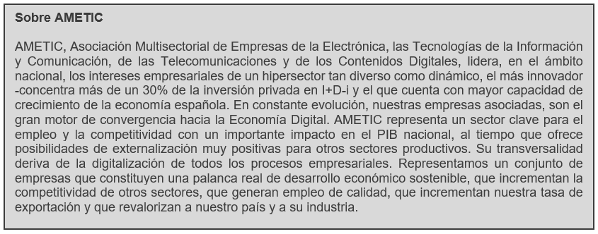

Más información:
Roman. Tel. 91 591 55 00 / 606 752 149 / 619 369 586
Andrea Caballero: andrea.caballero@romanrm.com / Beatriz Dorado: b.dorado@romanrm.com

